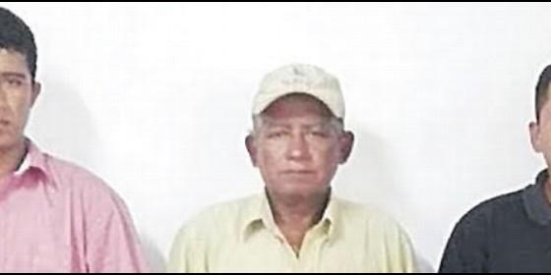

Los tres detenidos

RD

**Por el delito de 'hacer pintadas' contra Daniel Ortega**

**La policía nicaragüense detiene a agentes de pastoral de Matagalpa**

**Tras ser interrogados, fotografiados y fichados, obtuvieron su libertad nuevamente**

Israel González Espinoza, 04 de julio de 2016 a las 09:38

 El municipio de Rancho Grande es célebre en todo América Central por haberse mantenido movilizado para evitar que otorgaran una concesión minera extractiva a una empresa canadiense

(*Israel González Espinoza*, corresponsal de RD en Nicaragua).-

La **Policía nicaragüense** detuvo, fotografió y fichó este fin de semana a tres campesinos que son agentes de pastoral de la Diócesis de Matagalpa (Nicaragua) en el municipio de Rancho Grande, con la excusa de ser investigados por realizar supuestas pintas contra el gobierno de Daniel Ortega en la localidad.

Los agentes de pastoral investigados responden a los nombres de **Simón González Salazar** (33 años), su hermano **Dimas Israel González Cantarero** (19 años) y el padre de éstos, **Simón González Polanco** (66 años).

"Llegaron (los policías y miembros del Grupo de Intervención Rápida) agresivamente, como si fuéramos criminales", relató el Delegado de la palabra de Dios Simón González Salazar al periodista Luis Martínez del diario La Prensa de Nicaragua.

Días antes a la detención de los agentes pastorales de la Iglesia, personeros del gobierno de Ortega llegaron para invitar a una feria de apoyo a la candidatura del presidente a la reelección, y se colocaron afiches políticos por todo el lugar, incluyendo en la capilla católica de la localidad, lo que generó el **descontento de los feligreses que retiraron la propaganda política del templo religioso**. El retiro de los afiches pro gobierno provocó el enojo de los militantes oficialistas.

El mismo día de la feria de los partidarios del partido de gobierno, apareció en el poblado**diversas pintas en paredes contra el presidente Ortega y su gobierno**. Alguien de la comunidad acusó a los agentes de pastoral antes mencionados de realizar los letreros antigubernamentales.

"¿Por quién van a votar?", preguntó uno de los uniformados, a lo que González Salazar respondió: "Somos democráticos", pero el policía replicó: "¿Por qué le hacen caso a la Iglesia?, si aquí el comandante Daniel Ortega seguirá siendo presidente quieran o no quieran, ustedes son nada para él", contó el colaborador religioso.

La detención se produjo el 1 de julio, y **la Policía amenazó a los agentes pastorales de trasladarlos de Matagalpa hacia la capital**, Managua, donde serían recluidos en las cárceles de la Dirección de Auxilio Judicial. Esa misma noche, los oficiales obligaron a los investigados a escribir lo mismo que decían las pintas anti gobierno, para ver si la letra coincidía, pero no fue así.

Al día siguiente, tras ser sometidos a interrogatorio, fotografiados y levantado una ficha policial, los detenidos obtuvieron su libertad nuevamente.

"Discúlpennos, nos equivocamos con ustedes", le expresó uno de los policías investigadores al delegado de la Palabra Simón González Salazar.

El párroco de la localidad de Rancho Grande, padre **Pablo Espinoza**, denunció la actuación de la Policía y mencionó que hasta él han llegado diversas quejas de acoso contra campesinos de las localidades que pertenecen a su parroquia.

"No estamos en tiempos de guerra, (pero) están haciendo igualito que la Guardia (Nacional durante la dictadura somocista) y no tenemos a quién recurrir, porque la justicia está sorda también para estos asuntos", narró el sacerdote.

El párroco agregó que hay que respetar la ideología política de cada ciudadano. "Son varios (feligreses) los que me han puesto quejas de que llegan (los policías) acosándoles de que tienen que votar por el Frente Sandinista y no debe ser así, hay que respetar".

"**(La actuación policial) me recuerda los tiempos de guerra** y es lamentable la imagen que está brindando la Policía que en vez de estar para dar protección se está volviendo temible como institución, creo que eso es en toda Nicaragua, se está volviendo en una institución para reprimir", lamentó el sacerdote Pablo Espinoza.

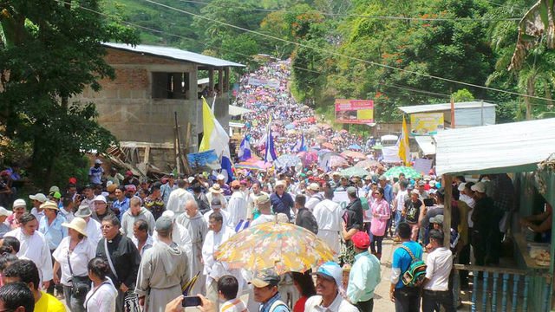

El municipio de Rancho Grande es célebre en todo el país y América Central por haberse mantenido movilizado para evitar que el gobierno de Nicaragua presidido por el sandinista Daniel Ortega otorgara una concesión minera extractiva a una empresa canadiense en la localidad.

Las marchas fueron acompañadas pastoralmente por la Iglesia diocesana, encabezada por el Obispo de Matagalpa, **Rolando Álvarez Lagos**, bajo el impulso de la encíclica Laudato Si del Papa Francisco. Al final, el gobierno de Ortega revocó la concesión.

